花广金狮学校小学部周清记录表
年级 | 四年级 | 周 次 | 第 7 周 执教老师 黄嘉敏 杨敏 罗玉婷 宋文静
科目 | 英语 | 时 间 | 10月 15 日 星期 日
周  清  内  容 | 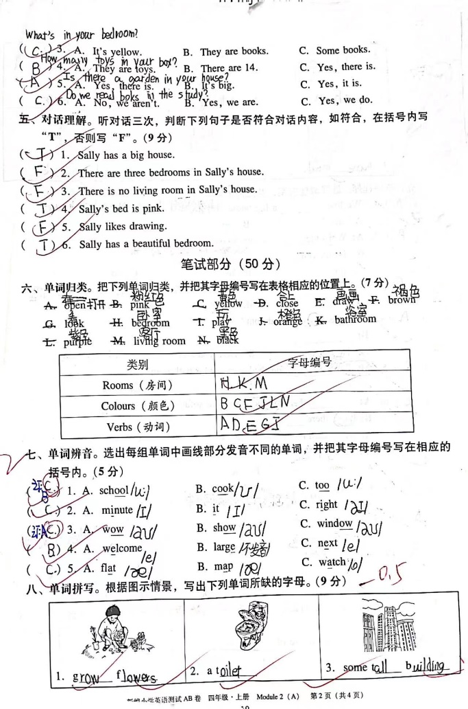
改  进  策  略 | 1.听问句选答句和问答题有出错，需加强重点句型背诵和问答训练。  2.语音题仍出错较多，需多读单词并引导学生拼读。

